**Elaboración del manual de usuarios**

**Luis Ángel Suarez Quintero**

**Javier David Osorio Arango**

**Alexander Vergara cano**

**Kevin Daniel Patiño López**

**Rosmira Pérez Cadena**

**Ingeniera en sistemas**

**Tecnólogo en análisis y desarrollo de sistemas de información virtual**

**Medellín-Antioquia**

**Institución Educativa Perpetuo Socorro**

**17/05/2022**

Contenido

Introducción 3

Objetivos 5

Convenciones 6

Especificación de técnicas 8

módulo de iniciar sesión(Estudiantes,profesores,acudientes) 8

Registro de usuarios(Estudiantes,profesores,acudientes) 9

Ingreso al sistema 9

Registra de los sistemas 10

Consideraciones 13

# Introducción

En el siguiente texto se tiene o se da información a considerar para el buen uso del software “zona del saber” mostrando como se debe utilizar de manera correcta especificando los usos y funcionalidades de este, para que usted como cliente este satisfecho con el sistema y tenga libertad en el uso de este

# Objetivos

facilitar su comprensión como usuario y el uso efectivo de nuestro producto y servicio, proporcionándote ideas claras, solución de problemas, información de seguridad y consejos adicionales para mejorar la experiencia de usted como usuario.

# Convenciones

**JAVASCRIP:** JavaScript es un lenguaje de programación poderoso y ampliamente utilizado que permite agregar interactividad y funcionalidad a los sitios web.

**XAMP:** servidor local que sirvepara la producción del software

**HTML:** se utiliza para el diseño de nuestro el software

**CSS:** lenguaje de programación utilizado para el diseño de vista del software

**PHP:** PHP es un lenguaje de programación ampliamente utilizado para desarrollar aplicaciones, en nuestro caso para la base de datos

**MYSQL:** MySQL es un sistema de gestión de bases de datos relacional de código abierto que proporciona una plataforma confiable y eficiente para almacenar. Es nuestra base de datos

**SQL:** Además de estas operaciones básicas, SQL también permite la creación y modificación de tablas, la definición de restricciones de integridad, la administración de usuarios y permisos, y muchas otras funciones relacionadas con la gestión de bases de datos.

**TRELLO:** Este programa lo estamos utilizando para gestionar las actividades de los programadores y tener un orden y un tiempo estimado para la entrega de quien le correspondió

**GITHUP:** Nos permite tener varias versiones de nuestro proyecto y poder manejar de forma segura y también que todos podamos tener acceso a el código a cualquier momento.

# Especificación de técnicas

Zona del saber es un aplicativo que se desarrolló utilizando PHP MYSQL JAVASCRIPT HTML CSS (versiones 7,4,1 6,7.1 y Windows 11 ) se requiere de un servidor web para alojar el servicio de nuestro software o sistema y es necesario utilizar XAMPP

# módulo de iniciar sesión (Estudiantes)

|  |  |
| --- | --- |
| Caso de uso | Inicio de sesión |
| Descripción | es el modulo que después de cumplir las condiciones requeridas en el registro podrá iniciar la sesión en el sistema |
| Precondición | El usuario debe estar registrado en el sistema con una contraseña y el documento |
| Secuencia | Acción  1.El sistema pide el usuario y la contraseña  2.el usuario ingresa lo requerido  3.el sistema toma un tiempo para verificar los datos  4.el sistema lo envía a la parte principal |
| Post condición | El software debe comprobar los datos y pues claro si están mal pues le sale un error o por si ahí un problema debe salir una advertencia cuando los datos no sean iguales o los requeridos |
| Excepciones | Pues ahí varias como si no se acuerda de la contraseña nosotros le dejamos el botón donde se pueda recuperar o también que cuando un usuario quiere entrar y esta insistiendo le mandamos un mensaje de peligro y verificación al dueño |

# Registro de usuarios (Estudiantes,)

|  |  |
| --- | --- |
| Caso de uso | Registro del usuario |
| Descripción | Es el modulo donde el usuario se registra en el sistema con los datos requeridos en el de registrar |
| Precondición | Puede ser el usuario o el administrador que depe requerir con los datos de usuario y contraseña |
| Secuencia | Acción  1.el software pide nombre apellido contraseña Gmail tipo de usuario y genero  2.el usuario ingresa los datos  3.el sistema toma un tiempo para verificar los datos  4.el software registra los datos correspondientes |
| Post condición | Después de registrar lo llevaremos al inicio de sesión para que complete todos los datos antes puesto |
| Excepciones | No poder registrar por no tener los requisitos requeridos |

# Ingreso al sistema

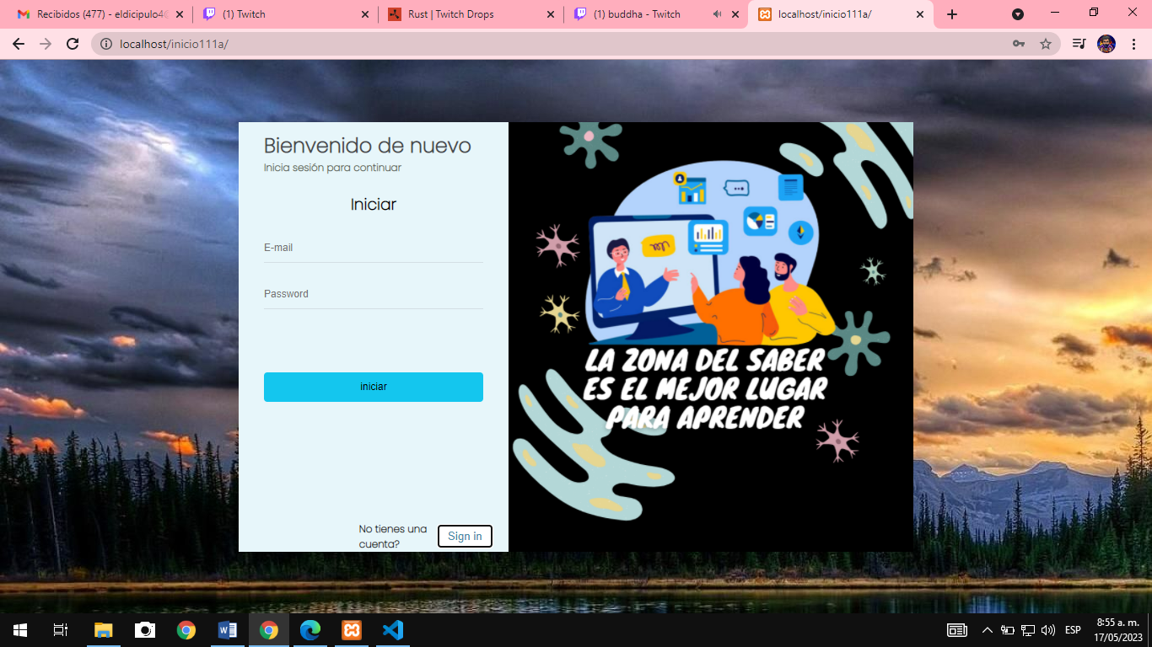

tAquí se ve el inicio de sesión, donde se pude su e-mail y tu contraseña previamente registrados, después se le da click al botón iniciar y te transportaremos al sistema.

Si tienes algún error o no tienes una cuenta le das al sign in y te reeviaremos al registro

# Registra de los sistemas

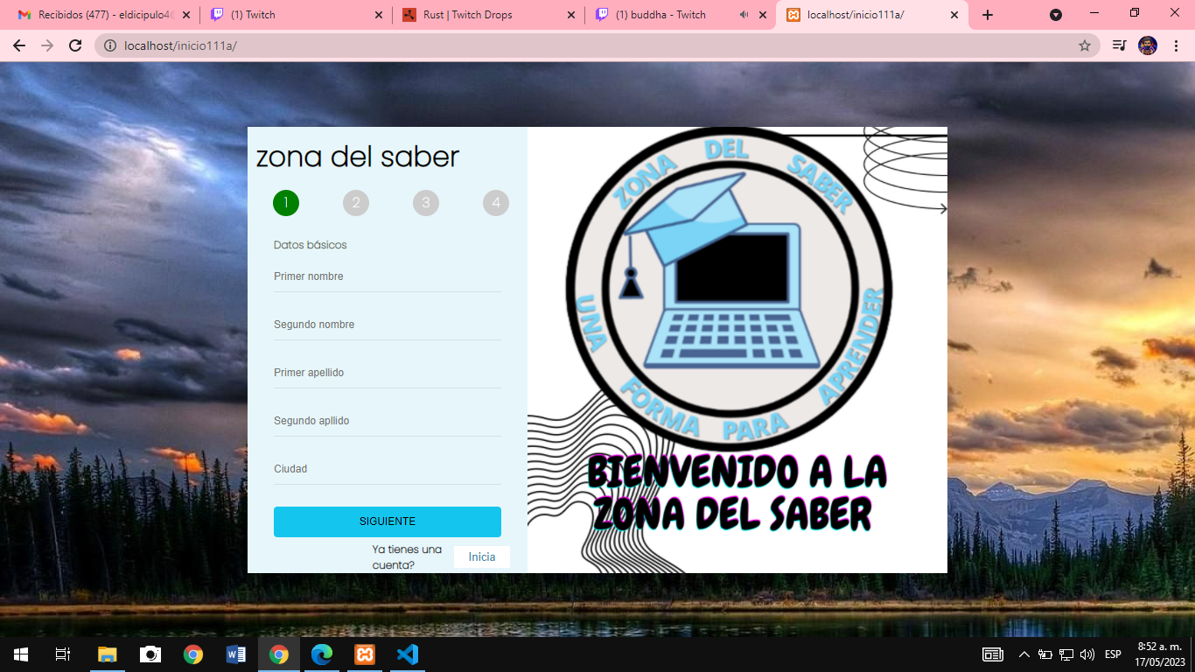

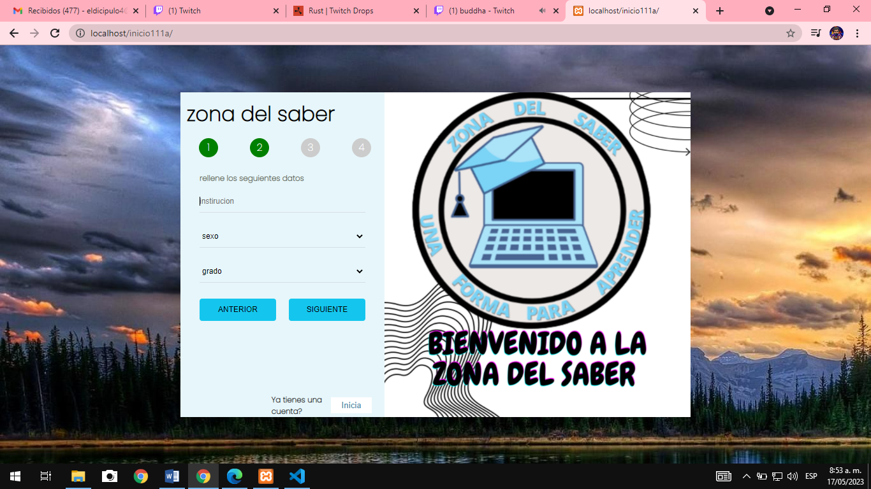

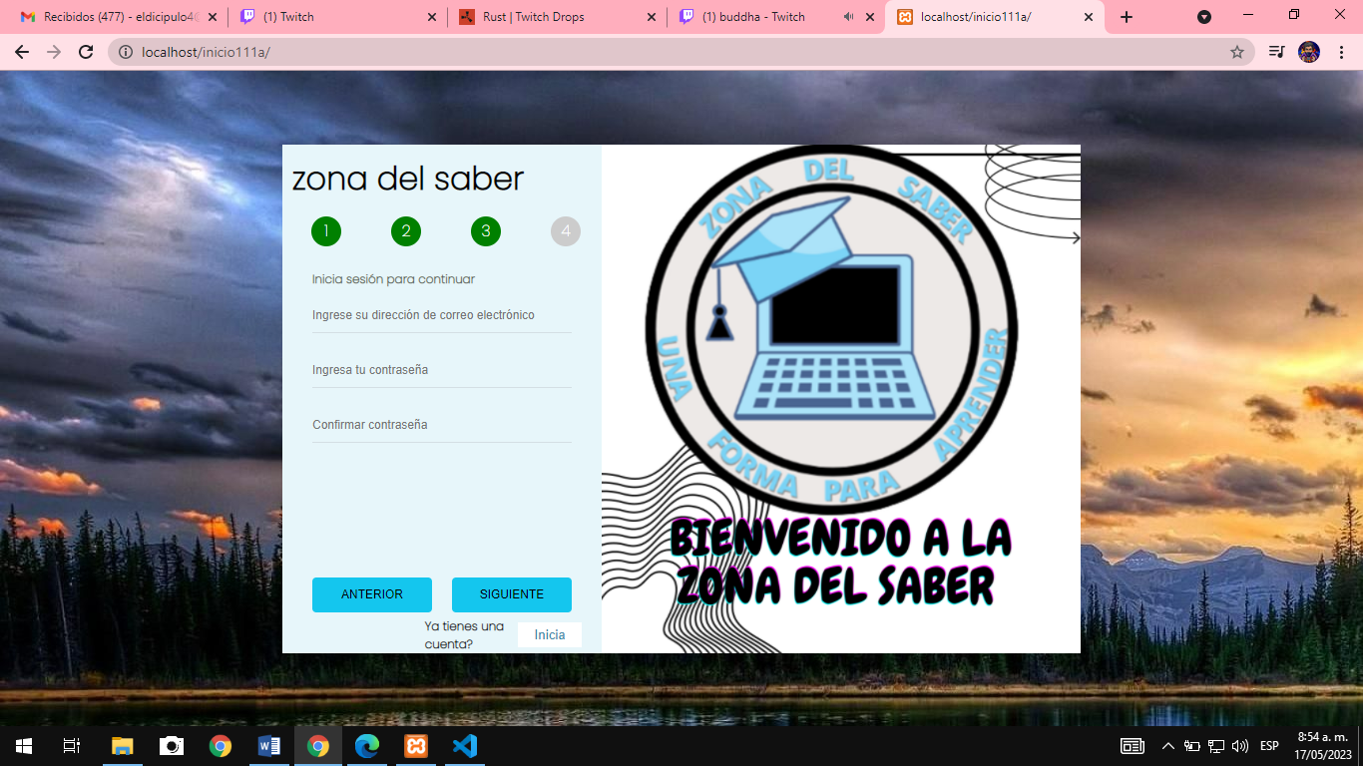

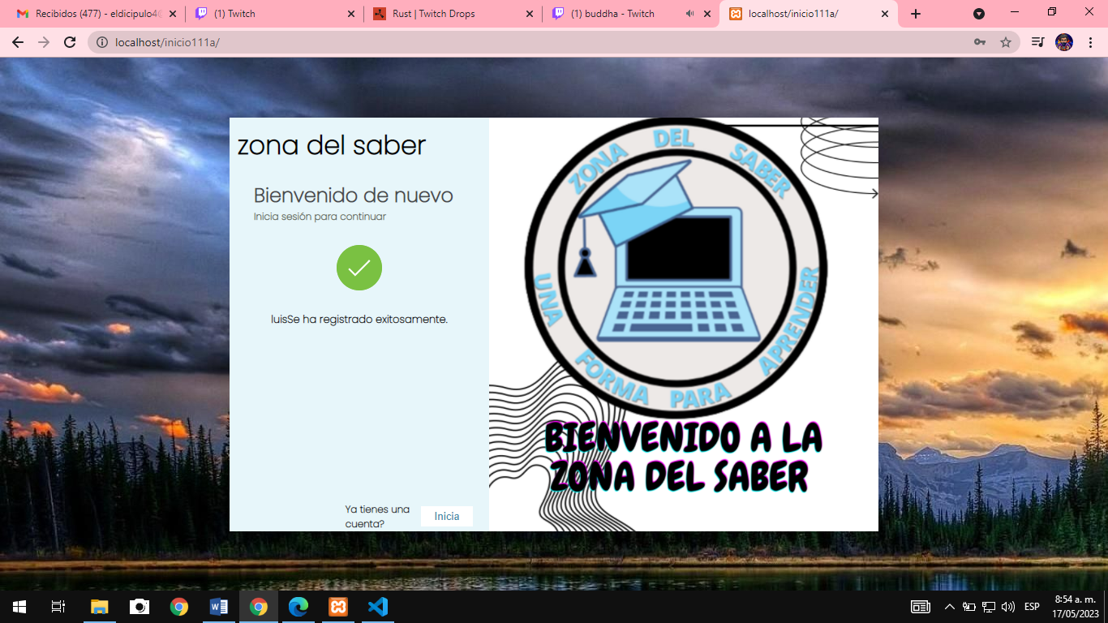

# Consideraciones

Si el sistema tiene alguna falla o tienes alguna duda de como funcia no dudes en comunicarlos a el numero 302 4225061, al ser un sistema de aprendizaje se tiene en cuenta errores al inicio, o en el sistema como tal como puede ser.

Errores en los libros, o en los juegos, si necesita ayuda o si tiene alguna conveniencia que nos quiera o desee comunicar contáctanos 302 4225061